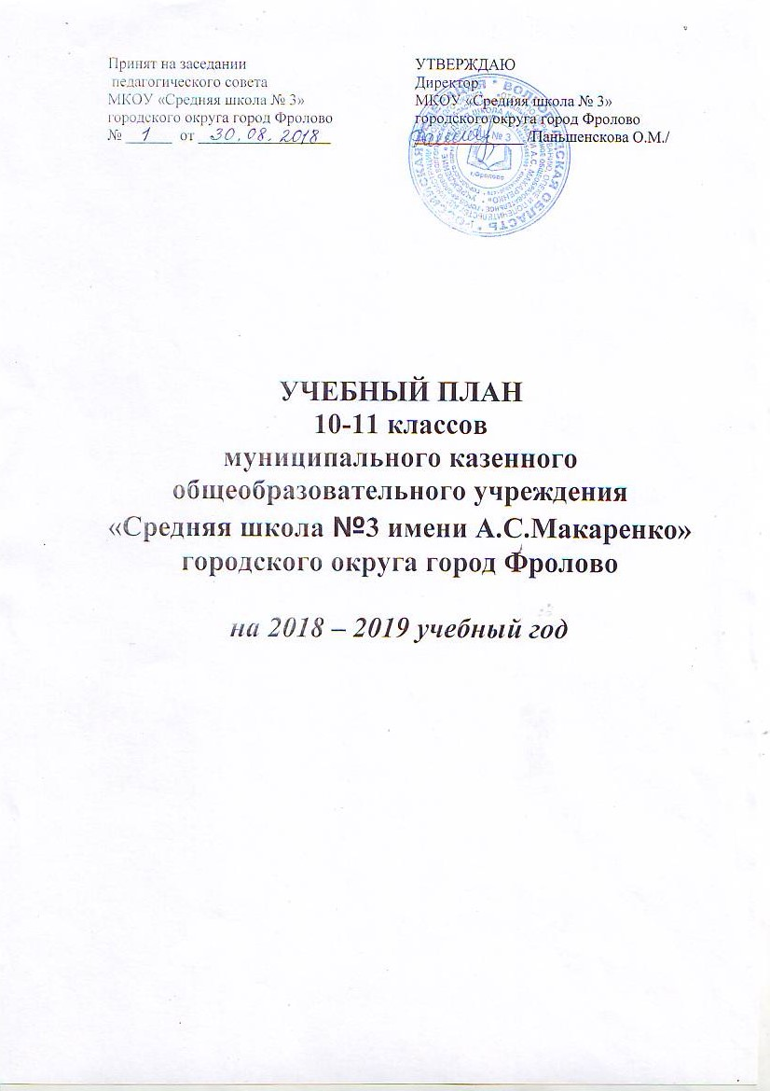

Пояснительная записка
к учебному плану для 10-11 классов
муниципального казенного общеобразовательного учреждения
«Средняя школа № 3 имени А.С. Макаренко», реализующей основные образовательные программы среднего образования в соответствии
государственными образовательными стандартами
на 2017 – 2018 учебный год

Учебный план для 10-11 классов муниципального казенного общеобразовательного учреждения «Средняя школа № 3 имени А.С. Макаренко» городского округа город Фролово, реализующей основную образовательную программу среднего образования, разработан в соответствии с нормативными правовыми актами:
- Приказом Министерства образования и науки Российской Федерации от 31.01.2012 № 69 «О внесении изменений в федеральный компонент государственных образовательных стандартов начального общего, основного общего и среднего (полного) общего образования», утвержденный приказом Министерства образования и науки Российской Федерации от 05.03.2004 №1089;

- Приказом Министерства образования Российской Федерации от 09.03.2004г. №1312 "Об утверждении Федерального базисного учебного плана и примерных учебных планов для образовательных учреждений Российской Федерации, реализующих программы общего образования";
- Приказ Министерства образования и науки Российской Федерации (Минобрнауки России) от 30 августа 2013 г. N 1015 г. Москва "Об утверждении Порядка организации и осуществления образовательной деятельности по основным общеобразовательным программам - образовательным программам начального общего, основного общего и среднего общего образования";

- Приказ Министерства образования и науки Российской Федерации (Минобрнауки России) от 13 декабря 2013 г. N 1342 г. Москва "О внесении изменений в Порядок организации и осуществления образовательной деятельности по основным общеобразовательным программам - образовательным программам начального общего, основного общего и среднего общего образования, утвержденный приказом Министерства образования и науки Российской Федерации от 30 августа 2013 г. N 1015";

- Приказом Министерства образования и науки Российской Федерации от 20.08.2008 №241 " О внесении изменений в федеральный базисный учебный план и примерные учебные планы для образовательных учреждений Российской Федерации, реализующих программы общего образования, утвержденные приказом Министерства образования Российской Федерации от 9 марта 2004 г. N1312 "Об утверждении Федерального базисного учебного плана и примерных учебных планов для образовательных учреждений Российской Федерации, реализующих программы общего образования";

- Приказом Министерства образования и науки Российской Федерации от 30.08.2010 № 889 "О внесении изменений в федеральный базисный учебный план и примерные учебные планы для образовательных учреждений Российской Федерации, реализующих программы общего образования, утвержденные приказом Министерства образования Российской Федерации от 9 марта 2004 г. N1312 "Об утверждении Федерального базисного учебного плана и примерных учебных планов для образовательных учреждений Российской Федерации, реализующих программы общего образования";

- Постановления Главного государственного санитарного врача РФ от 24 декабря 2015 года №81 «О внесении изменений №3 в СанПиН 2.4.2.2821-10 «Санитарно-эпидемиологические требования к условиям и организации обучения, содержания в общеобразовательных организациях».

- Приказ Министерства образования и науки РФ от 31 марта 2014 года № 253
«Об утверждении федерального перечня учебников, рекомендуемых к использованию при реализации имеющих государственную аккредитацию образовательных программ начального общего, основного общего, среднего общего образования. С изменениями на 26 января 2016 года».

- Письмо Министерства образования и науки Российской Федерации, департамента
государственной политики в сфере общего образования от 07.08.2015 No 08-1228
"О направлении методических рекомендаций по вопросам введения ФГОС ООО".

- Методические рекомендации по введению учебного предмета «Астрономия» как
обязательного для изучения на уровне среднего общего образования.

Показатели объема учебной нагрузки в учебном плане рассчитаны на 34 учебные недели для 10 -11 классов

Структура учебного плана для 10 - 11 классов состоит из двух разделов:

•Обязательная часть;
•Часть, формируемая участниками образовательных отношений.

Соответствие обязательной части учебного плана базисному (федеральному) компоненту:
- Номенклатура обязательных образовательных компонентов сохраняется.
- Базисное количество часов на обязательные образовательные компоненты сохраняется.
- В наличии в полном объеме учебные предметы компонента государственного образовательного стандарта.
- Обязательная нагрузка, предусмотренная на изучение каждого предмета в каждом классе, соответствует базисному количеству часов.
- Организация учебного процесса, в том числе планирование максимальной недельной нагрузки, осуществляется в соответствии с Постановлением Главного государственного врача РФ от 24 декабря 2015 года №81 «О внесении изменений №3 в СанПиН 2.4.2.2821-10 «Санитарно-эпидемиологические требования к условиям и организации обучения, содержания в общеобразовательных организациях» применительно к 6 дневному режиму работы школы с уроками продолжительностью 45 минут.
- Максимальный объем еженедельной учебной нагрузки обучающихся не превышает предельно допустимую.

Учебное время компонента образовательного учреждения использовано в 10– 11 классах для
ведения в компоненте образовательного учреждения дополнительных образовательных элективных курсов по русскому языку, алгебре и началам анализа, истории, обществознанию, экономике, физике, химии, биологии, черчению.
Распределение часов компонента образовательного учреждения обусловлено особенностями основной образовательной программы образовательного учреждения и образовательными запросами и потребностями обучающихся, их родителей (законных представителей).

Особенности учебного плана:
•Учебные предметы обязательной части изучаются по соответствующим общеобразовательным программам, реализующим федеральный компонент государственного стандарта общего образования и региональный компонент.
•Объём учебного времени и реализация содержания каждого учебного предмета Федерального компонента государственного стандарта общего образования определяются Примерными программами по учебным предметам федерального базисного учебного плана для образовательных учреждений Российской Федерации, реализующих программы общего образования.
1 час компонента образовательного учреждения отведен на изучение на базовом уровне учебного предмета «Астрономия» в 10,11 классе. Предмет «Астрономия» рассчитан на изучение в течение
34 часов в старшей школе. По решению педагогического совета (протокол от 30.09.2017 № 1) «Астрономия» в 2018-2019 учебном году при планировании 1 часа в неделю изучается в 10 классе (1 и 2 полугодие) и в первом полугодии в 11 классе.
•Объём учебного времени и реализация содержания каждого учебного предмета (курса) компонента образовательного учреждения определяются учебными программами среднего образования.
•При реализации учебного плана соблюдается принцип линейности и преемственности изучения программ общего образования одного уровня, а также принцип преемственности при использовании авторских программ.

Формы промежуточной аттестации обучающихся 10 классов:

Промежуточная аттестация учащихся 10 класса проводится ежегодно в первой половине мая. В ходе промежуточной аттестации устанавливается соответствие полученных результатов обучения образовательным целям.
Содержанием промежуточной аттестации являются контрольные работы по предметам учебного плана в форме ЕГЭ. Возможно использование результатов муниципальных контрольных работ по предметам учебного плана.

Реализация учебного плана обеспечена кадрами, программно-методическими комплексами.
Финансирование учебного плана стандартное государственное.

Недельный учебный план для 10 - 11 классов
Предметные области | Учебные предметы | Уровень программы | Классы / Количество часов в неделю
 |  |  | 10 |  |  | 11
Обязательная часть
Филология | Русский язык | базовый | 1 |  | 1
 | Литература | базовый | 3 |  | 3
 | Иностранный язык (английский) | базовый | 3 |  | 3
Математика и информатика | Алгебра | базовый
 | Алгебра и начала анализа | базовый | 2,5 |  | 2,5
 | Геометрия | базовый | 1,5 |  | 1,5
 | Информатика и ИКТ | базовый | 1 |  | 1
Общественно-научные предметы | История | базовый
 | История России | базовый | 2 |  | 2
 | Всеобщая история | базовый
 | Обществознание | базовый | 2 |  | 2
 | Право | базовый
 | География | базовый | 1 |  | 1
Естественно-научные предметы | Физика | базовый | 2 |  | 2
 | Химия | базовый | 1 |  | 1
 | Биология | базовый | 1 |  | 1
 | Астрономия |  | 1 |  | 1 (1полугодие)
Искусство | Музыка | базовый
 | ИЗО | базовый
Технология | Технология | базовый | 1 |  | 1
 | Предпрофильная подготовка (информационная работа, профильная ориентация) | базовый
Физическая культура и Основы безопасности жизнедеятельности | ОБЖ | базовый | 1 |  | 1
 | Физическая культура | базовый | 3 |  | 3
Минимальный объём недельной учебной нагрузки |  |  | 27 |  | 27  (1полугодие)  26  (2полугодие)
Часть, формируемая участниками образовательных отношений  (при 6-дневной неделе) |  |  |  | 10 | 10  (1полугодие)  11  (2полугодие)
Элективный курс по английскому языку «Основы искусства письма на английском языке» |  |  | 0,5 |  | 0,5
Элективный курс по английскому языку «Искусство письма» |  |  | 0,5 |  | 0,5
Элективный курс по химии «Органическая химия в вопросах и задачах» |  |  | 0,5
Элективный курс по химии «Практическая химия» |  |  | 0,5
Элективный курс по химии «Вопросы общей химии» |  |  |  |  | 0,5
Элективный курс по химии «Решение химических задач» |  |  |  |  | 0,5
Элективный курс по алгебре «Практикум решения текстовых задач и уравнений» |  |  | 0,5 |  | 0,5
Элективный курс по алгебре «Решение нестандартных задач по алгебре» |  |  | 0,5 |  | 0,5
Элективный курс по геометрии «Решение нестандартных задач по геометрии» |  |  | 0,5 |  | 0,5
Элективный курс по геометрии «Избранные вопросы по планиметрии и стереометрии» |  |  | 0,5 |  | 0,5
Элективный курс по биологии «Решение задач по генетике и молекулярной биологии» |  |  | 0,5
Элективный курс по биологии «Вопросы общей биологии» |  |  | 0,5
Элективный курс по русскому языку «Эссе как жанр школьного сочинения» |  |  | 1
Элективный курс по русскому языку «Сочинение: законы и секреты мастерства» |  |  |  |  | 1
Элективный курс по русскому языку «Практическая стилистика» |  |  |  |  | 1
Элективный курс по информатике «Программирование и алгоритмизация» |  |  | 1
Элективный курс по информатике «Алгоритмизация и решение задач в электронных таблицах» |  |  |  |  | 1
Элективный курс по истории «История в деталях» |  |  |  |  | 1
Элективный курс по истории «История России в лицах» |  |  | 1 |  | 1
Элективный курс «Экономика» |  |  | 1 |  | 1
Элективный курс по физике «Основы СТО» |  |  |  |  | 1  (1полугодие)
Элективный курс по физике «Статика» |  |  | 0,5
Элективный курс по физике «Электродинамика» |  |  | 0,5
Предельно допустимая недельная аудиторная учебная нагрузка при 6-дневной учебной неделе |  |  | 37 |  | 37

Годовой учебный план для 10 - 11 классов

Предметные области | Учебные предметы | Уровень программы | Классы / Количество часов в неделю
 |  |  | 10 |  |  | 11
Обязательная часть
Филология | Русский язык | базовый | 34 |  | 34
 | Литература | базовый | 102 |  | 102
 | Иностранный язык (английский) | базовый | 102 |  | 102
Математика и информатика | Алгебра | базовый
 | Алгебра и начала анализа | базовый | 85 |  | 85
 | Геометрия | базовый | 51 |  | 51
 | Информатика и ИКТ | базовый | 34 |  | 34
Общественно-научные предметы | История | базовый
 | История России | базовый | 68 |  | 68
 | Всеобщая история | базовый
 | Обществознание | базовый | 68 |  | 68
 | Право | базовый
 | География | базовый | 34 |  | 34
Естественно-научные предметы | Физика | базовый | 68 |  | 68
 | Химия | базовый | 34 |  | 34
 | Биология | базовый | 34 |  | 34
 | Астрономия |  | 34 |  | 17  (1полугодие)
Искусство | Музыка | базовый
 | ИЗО | базовый
Технология | Технология | базовый | 34 |  | 34
 | Предпрофильная подготовка (информационная работа, профильная ориентация) | базовый
Физическая культура и Основы безопасности жизнедеятельности | ОБЖ | базовый | 34 |  | 34
 | Физическая культура | базовый | 102 |  | 102
Минимальный объём недельной учебной нагрузки |  |  | 918 |  | 918  (1полугодие)  884  (2полугодие)
Часть, формируемая участниками образовательных отношений  (при 6-дневной неделе) |  |  |  | 340 | 340  (1полугодие)  374  (2полугодие)
Элективный курс по английскому языку «Основы искусства письма на английском языке» |  |  | 17 |  | 17
Элективный курс по английскому языку «Искусство письма» |  |  | 17 |  | 17
Элективный курс по химии «Органическая химия в вопросах и задачах» |  |  | 34
Элективный курс по химии «Вопросы общей химии» |  |  |  |  | 34
Элективный курс по алгебре «Практикум решения текстовых задач и уравнений» |  |  | 17 |  | 17
Элективный курс по алгебре «Решение дополнительных задач по алгебре.(Решение нестандартных задач » |  |  | 17 |  | 17
Элективный курс по геометрии «Решение дополнительных задач по геометрии» |  |  | 17 |  | 17
Элективный курс по геометрии «Избранные вопросы по планиметрии и стереометрии» |  |  | 17 |  | 17
Элективный курс по биологии «Решение задач по генетике и молекулярной биологии» |  |  | 34
Элективный курс по русскому языку «Эссе как жанр школьного сочинения» |  |  | 34
Элективный курс по русскому языку «Сочинение: законы и секреты мастерства» |  |  |  |  | 34
Элективный курс по русскому языку «Практическая стилистика» |  |  |  |  | 34
Элективный курс по информатике «Основы построения сайта на языке гипертекстовой разметки HTML» |  |  | 17
Элективный курс по информатике «Программирование» |  |  | 17
Элективный курс по информатике «Основы программирования и алгоритмизации» |  |  |  |  | 34
Элективный курс по истории «Трудные и дискуссионные вопросы изучения истории России 20 века» |  |  |  |  | 34
Элективный курс по истории «История в деталях» |  |  |  |  | 34
Элективный курс по истории «История России в лицах» |  |  | 34 |  | 34
Элективный курс «Экономика» |  |  | 34 |  | 34
Элективный курс по физике «Основы СТО» |  |  |  |  | 34  (2полугодие)
Элективный курс по физике «Статика» |  |  | 17
Элективный курс по физике «Электродинамика» |  |  | 17
Предельно допустимая недельная аудиторная учебная нагрузка при 6-дневной учебной неделе |  |  | 1258 |  | 1258

